|  |  |  |  |  |  |
| --- | --- | --- | --- | --- | --- |
| **Rapporterende enhet:** | **Helsam** | **Rapportert av:** | **Nina K. Vøllestad**  **Knut Tore Stokke** | **Periode:**  **T1 - 2016** |  |

# Ledelsekommentarer fra Helsam 1. tertial 2016

### Innledning

Helsam har i 1. tertial hatt fokus på flere viktige utviklingsoppgaver. Instituttet har gitt innspill til revideringen av fakultetets fordelingsmodell, herunder særlig historikken for fakultetets inntekter knyttet til ulike studieprogram og forslag til øremerkinger som bør videreføres i en revidert modell. Instituttet har også bidratt aktivt inn i fakultetets implementering av kvalitetssystemet for helseforskning og lokal rutineutvikling for bruk av systemet.  
  
Etableringen av Senter for global helse er konkretisert gjennom fast tiltredelse av senterleder Andrea Winkler og ny administrativ koordinator Ingeborg Haavardsson.   
  
Helsam har bidratt inn i en arbeidsgruppe mellom UiO og HiOA om samarbeid, arbeidsdeling, konsentrasjon og sammenslåing. Som et resultat av arbeidsgruppas foreløpig konklusjon har instituttet anbefalt en nedlegging av masterprogrammet i Sykepleievitenskap i sin nåværende form fra opptaket 2017/18, og en midlertidig omdisponering av 25 studieplasser til øvrige masterprogrammer ved instituttet fra neste opptak.   
  
Helsam har utarbeidet forslag til portefølje av elektive phd-kurs som et tillegg til fakultets vedtatte portefølje. De første kursene arrangeres dette semesteret.   
  
Instituttet har jobbet med en mindre omorganisering av administrasjonen, og vi er i ferd med å få på plass en ny bemanningsplan som vil innebære en overgang i retning mer funksjonsbasert organisering med egne seksjoner for personal og økonomi, studieadministrasjon og forskningsadministrasjon.

### Vurdering av oppnådde resultater for resultatindikatorer

### 

### Studiepoengproduksjon pr heltidsekvivalent inkluderer ikke profesjonsstudiet; en vesentlig del av studiepoengproduksjonen for masterprogrammene er masteroppgaven. Antall innleverte masteroppgaver varierer noe fra år til år, og i tillegg til å påvirke studiepoengproduksjonen bidrar forsinket innlevering også til å øke antallet registrerte studenter. Den relative studiepoengproduksjonen i det enkelte masterprogram får derfor til dels store svingninger som følge av dette. Ett viktig tiltak for å sikre god studiepoengproduksjon er oppfølging av studenter som er forsinket eller i faresonen for å bli forsinket med sin masteroppgave. Det er ennå noe uklart hvordan studiepoengproduksjonen skal beregnes for å være i tråd med UiOs felles beregningsmåte. Vi mangler derfor et avklart resultat å kommentere. I tabellen er det tatt utgangspunkt i samme beregningsmetode som ved innmeldingen av måltall for 2017 (oppdatert dokument ettersendes).

### Utviklingen i netto gjennomføringstid for phd er i tråd med instituttets ambisjon.

### Utviklingen av studentmobilitet har ikke vært vurdert i denne omgang.

### Publikasjonspoengene har fra 2015 av fått ny beregningsmåte. En overfladisk analyse av resultatet for 2015 viser at instituttets produksjon for 2015 er tilnærmet lik 2014 både når det gjelder antall publikasjoner og fordeling mellom nivå 1 og 2.

### NFR-tildeling; Helsam har hatt en sterk vekst i NFR-tildelinger i de siste to årene. Den videre utviklingen er i stor grad avhengig av utviklingen av de nye helseprogrammene i NFR (Helsevel, Behandling og Bedrehelse). Vi har begrenset erfaring med de nye programmene, men vi har forventninger til at forskningen ved Helsam vil være relevant inn mot alle tre programmene. Helsam har også for første gang en finalist med i konkurransen om senter for fremragende forskning, uten at vi foreløpig har justert prognosene for NFR-inntekter som følge av det.

### EU-tildeling; Helsam har hatt en betydelig økning i innsendte EU-søknader, men foreløpig har vi ikke fått resultater som tilsier at prognosen for 2017 kan oppjusteres. Tidsperioden fra innsendt søknad til oppstart av prosjektet og utbetaling av midler tilsier snarere tvert i mot at måltallet for 2017 er ambisiøst med tanke på kjente prosjekter og prosjekter under etablering ved Helsam. På den andre siden så er instituttets portefølje av prosjekter ikke større enn at ett nytt større prosjekt vil kunne bidra vesentlig til måloppnåelse. Helsam har sendt inn sin første koordinatorsøknad til H2020, og et tilsagn her vil bidra vesentlig til instituttets portefølje.

### Vurdering av utvikling av administrative årsverk

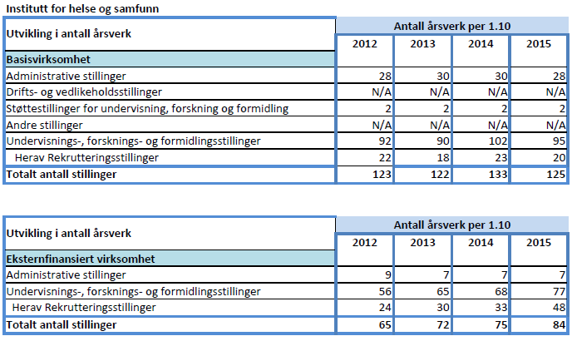

Det er lite ved utviklingen de siste årene ved Helsam som bidrar til å forklare at universitetet har hatt en sterkere vekst i administrative årsverk de siste årene. I arbeidet med omorganisering av instituttets administrasjon vil det komme en vekst i administrative årsverk. Dette vurderes nødvendig for å kunne håndtere økningen i eksternfinansiert virksomhet og økte forventninger til internkontroll av forskningsprosjekter.

### Forskningsinfrastruktur – Oppfølging av investering på 100 mill. Kroner

Helsam fikk i 2014 tildelt forskningsinfrastrukturmidler for å bygge opp en forskningslab, kalt eColab, for simulering, videopptak og -analyse. Det har tatt noe tid å utvikle denne infrastrukturen fordi vi i samråd med USIT har valgt å utvikle en løsning hvor høyspesialiserte utstyrskomponenter innen videokonferanse er byttet ut med standardkomponenter og en egenutviklet løsning for styring og lagring. Dette gir blant annet mulighet for direkte lagring av sensitive data i TSD både ved forsøk i den fysiske labben og i videokonferanser hvor forsøkene gjøres ute i klinisk praksis. Infrastrukturen vil i det alt vesentlige være ferdig til bruk innen utgangen av juni, mens de siste komponentene vil komme på plass i løpet av høsten.

Det vil bli utviklet et leiested knyttet til eColab, og vi vil få på plass de første leiestedsinntektene i løpet av høsten 2016. Vi har så langt fått ett nytt eksternfinansiert prosjekt[1], samt ett pågående prosjekt[2] som vil benytte leiestedet. Vi har forventninger til at det kan være aktuelt også med utleie til eksterne miljøer, men har foreløpig ikke noen prognoser for hva det vil utgjøre.

### Vurdering av økonomisk situasjon

Ønsket tabell for regnskapsresultater har vært forsinket og ettersendes. Kommentarene er basert på en foreløpig regnskapsanalyse.

Den økonomiske situasjonen for Helsam ved utgangen 1. tertial 2016 er i all hovedsak i tråd med prognosen fra desember 2015. Det viktigste avviket hittil i år er oppsamlet frikjøp knyttet til pågående EU-prosjekter som gir et vesentlig høyere nettobidrag fra den eksternfinansierte virksomheten enn budsjettert. Vi vil legge opp til løpende føring av disse frikjøpene for å unngå denne typen avvik framover i tid.

Helsam opplever å ha svake forutsetninger for å vurdere framtidig økonomisk situasjon for basisvirksomheten på grunn av fakultetets arbeid med revisjon av sin fordelingsmodell. Vi har ikke sett noen nye beregninger av hvilke konsekvenser en revidert modell kan gi på basisinntektene til instituttet etter at vi ga våre generelle kommentarer til revisjonen av modell eller etter at vi ga innspill på forslag til øremerkinger i en ny modell.

Helsam forventer fortsatt positiv utvikling av den eksternfinansierte virksomheten, men som en konsekvens av dette har vi også behov for en arealutvidelse som vil gi negative effekter på basisøkonomien.

Dato: 19.5.2016

Nina K. Vøllestad Knut Tore Stokke

1. Prosjektet ”MOOC for primærhelsetjenesten”, finansiert av Norgesuniversitetet (Rosvold, allmennmedisin og Moen, sykepleievitenskap)
2. Prosjektet APPETITT, som er et regionalt, offentlig innovasjonsprosjekt (Anne Moen, sykepleievitenskap er prosjektleder)